**Rendszerfejlesztés** GKNB_INTM011

**Szelektív hulladék lerakó hely kereső webalkalmazás**

**Rejtély**

Győr, 2023

**1. Projektszabályzat**

A projektszabályzatot azért hoztuk létre, hogy a projekt előrehaladása során elkerüljük az esetleges félreértéseket és vitákat. Ezzel az a célunk, hogy megteremtsük a zavartalan munka alapvető feltételeit.

**1.1 Tagok listája**

A csapat tagjai:

* Németh Csaba
* Kovács Péter
* Dunszt Ágoston
* Nagy Botond
* Tornyossy László
* Szabó Bertold

**1.2 Kommunikáció**

* **Discord**: Heti 1-2 alkalommal, kb 1-1.5 óra alkalmanként. Itt tartjuk a meetingeket, itt zajlik a brainstorming, feladatok kiosztása, esetlegesen közös feladatmegoldás.
* **Messenger**: Mindennapi kommunikáció színtere. Erre a célra létrehozott csoportban. Standup meetingekhez hasonló módon napi egyeztetés.
* **Személyesen**: Órák alkalmával.
* **Jira**: Feladatok kiosztása, sprintek, eposzok kezelése itt zajlik.

**Dokumentumok kezelése**

* A fájlokat Github-on tároljuk. Itt zajlik a verziókövetés.
* A szerkesztést Wordben végezzük.
* A dokumentum felelős: Nagy Botond.
* A dokumentum szerkesztésére minden csapattag jogosult.

**1.3 Jogok és kötelezettségek**

**A projektvezető személye: Németh Csaba**

A Tanár Úr és a csapat közötti kommunikáció felelőse. Ő osztja el a kapott pontokat. Fő felelőse a projekt gondtalan előrehaladásának. Jira folyamatok felügyeletét is végzi. A feladatok kiosztása is a kötelezettségei közé tartozik.

**Csapattagok jogai és kötelezettségei**

* A csapattagok kötelesek a rájuk kiszabott feladatokat elvégezni
* Kötelesek az órákon megjelenni.
* Kötelesek a határidőket betartani
* Kötelesek munkájukat a lehető legjobb minőségben elvégezni
* Kötelesek a megbeszéléseken részt venni és jelezni, ha ezt mégsem tudják megtenni
* Jogukban áll az órát vagy megbeszélést indokolt esetben kihagyni
* Jogukban áll a projektvezetővel egyet nem érteni
* Javaslatokat tenni
* A rábízott feladatot a saját belátása szerint megoldani
* Segítséget kérni az elvégzendő feladatban (külső segítséget akár)
* A rájuk osztott feladatot visszautasítani, túlterheltségre hivatkozva

**Működési rend, általános szabályok**

* A munkaidő és a munkarend tisztázása, hogy mindenki tudja, mikor kell rendelkezésre állnia, és hogy mikor kell leadnia a feladatokat.
* A csapat a döntéseket közösen hozza meg
* A csapat tagjai kötelesek egymás iránt tiszteletet tanúsítani
* Az a csapattag, aki feladatát rendszeresen elmulasztja az a tag kizárásban részesül
* Aki a feladatát az elvártnál jobb minőségben vagy a határidő lejárta előtt sokkal korábban teljesíti az jutalomban részesül.
* A meetingekre a csapattagok kötelesek időben érkezni, vagy ha késnek akkor ezt jelezni.

**1.4 Feladatkörök**

A tagok az alábbi feladatköröket töltik be:

* Projektvezető
* Projektvezető-helyettes
* Dokumentum felelős
* Projekt tervező
* UI Tervező
* Adatbázis tervező
* Kapcsolattartó
* Tesztelő
* Gazdasági elemző

**1.5 Kompetencia mátrix**

|  |  |  |  |  |  |  |  |  |  |
| --- | --- | --- | --- | --- | --- | --- | --- | --- | --- |
| Név | K1 | K2 | K3 | K4 | K5 | K6 | K7 | K8 | K9 |
| Németh Csaba | x | x | x | x |  | x | x |  | x |
| Kovács Péter | x | x |  | x | x | x | x |  | x |
| Dunszt Ágoston | x | x |  | x | x | x | x | x |  |
| Tornyossy László | x | x | x | x |  | x |  | x | x |
| Nagy Botond | x |  | x | x | x | x | x | x |  |
| Szabó Bertold | x |  | x | x | x | x | x |  | x |

**1. táblázat: Kompetencia matrix a személyekkel**

|  |  |
| --- | --- |
| K1 | Kommunikációs készség |
| K2 | Kreativitás |
| K3 | Vezető készség |
| K4 | Csapatmunka |
| K5 | Rugalmasság |
| K6 | Problémamegoldó készség |
| K7 | Programozói tudás |
| K8 | Adatbázis ismeretek |
| K9 | UI / UX ismeretek |

* **táblázat: Kompetenciák megnevezése**

|  |  |
| --- | --- |
| Projektvezető | Németh Csaba |
| Projektvezető-helyettes | Tornyossy László |
| Dokumentum felelős | Nagy Botond |
| Projekt tervező | Dunszt Ágoston, Kovács Péter |
| UI tervező | Szabó Bertold, Németh Csaba |
| Adatbázis tervező | Tornyossy László, Dunszt Ágoston |
| Kapcsolattartó | Nagy Botond, Németh Csaba |
| Tesztelő | Szabó Bertold, Kovács Péter |
| Gazdasági elemző | Nagy Botond, Kovács Péter |

* **táblázat: Feladatkörök megnevezéssel és a személyekkel**

**1.6 Feladatkörök bemutatása**

***Projektvezető***

* Feladatok szétosztása
* Pontok tagok közti szétosztása
* Tanár Úrral való kapcsolattartás

***Projektvezető-helyettes***

* A projektvezetői feladatok ellátása a projektvezető távollétében
* Sprintek betartatása
* Megbeszélések szervezése

***Dokumentumfelelős***

* Dokumentumok szerkesztése
* Verziókövetés megvalósítása
* Dokumentumok ellenőrzése

***Projekttervező***

* Jira kezelése
* Sprintek tervezése
* Részfeladatok meghatározása

***UI tervező***

* UI terv készítése
* Aktuális UI trendek követése

***Adatbázis tervező***

* Adatbázis megtervezése
* Adatmodell készítése

***Kapcsolattartó***

* Csapattagok közötti kommunikáció biztosítása
* Információ zökkenőmentes átadásáért felel

***Tesztelő***

* Hibakeresés és javítás
* Tesztelés

***Gazdasági elemző***

* Piackutatás
* Pénzügyi tervek készítése
* Felhasználói igények felmérése

**1.7 Közös szótár (Glossary)**

**2. Bevezetés**

**2.1 Probléma felderítése, leírása**

Napjainkban szerencsére egyre több embernek fontos a szelektív hulladékgyűjtés. Azonban ez sokszor a lerakó helyek túlterheltségét okozza. Sokszor látni, hogy a kukák már tele vannak, a szemét pedig mellettük áll. A veszélyes és elektronikai hulladékok esetében pedig még nehezebb megfelelő lerakó helyet találni.

**2.1.1 Halszálka diagram**

**2.1.2 SWOT Analízis**

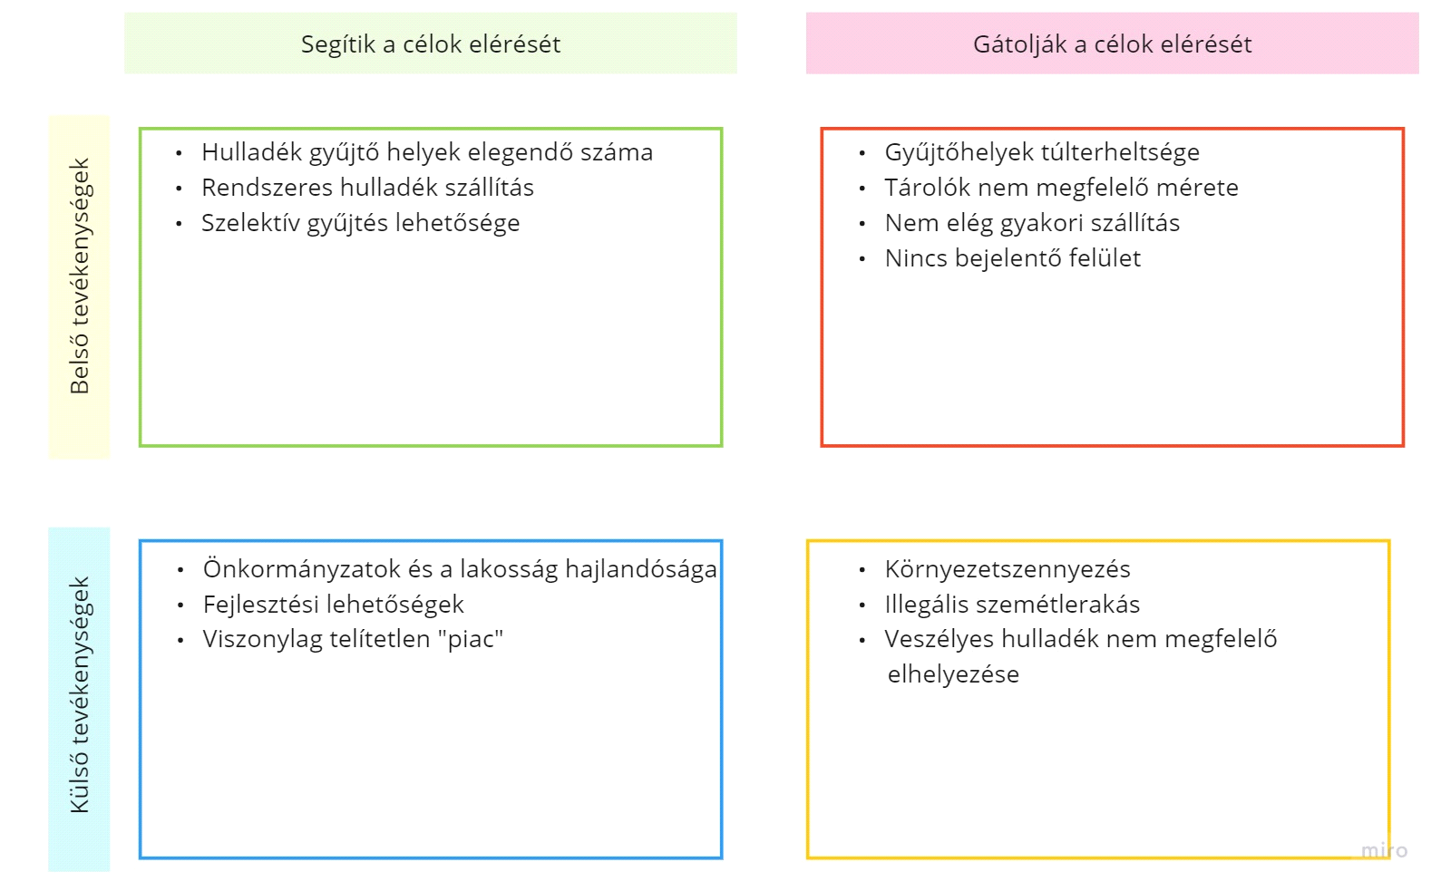

**2.2 Működés bemutatása az új rendszer bevezetése előtt**

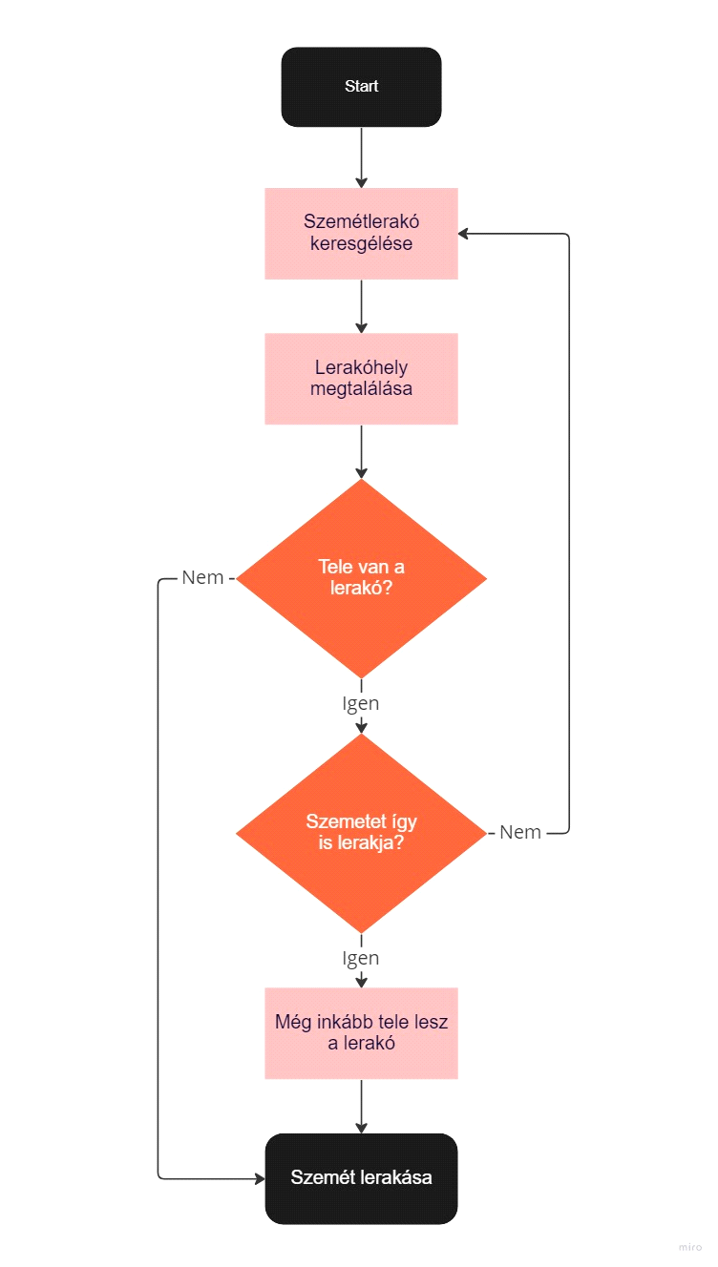

Sokszor probléma szelektív és egyéb hulladékgyűjtéssel az, hogy nem lehet tudni, hogy hol lehet éppen lerakni az adott hulladékot. Ez lehet akár amiatt, hogy nincs elég információ arról, merre találhatóak a lerakóhelyek. Viszont lehetséges az is, hogy a lerakóhely tele van, és ekkor vagy az így is telepakolt lerakóhely mellé lerakják az emberek a szemetet a földre, vagy újra kell kezdeniük keresgélni egy másik lerakóhelyet. Valamint a legrosszabb esetben a lerakóhely helyett egy, másik illegális helyen teszik le a szemetet, ami nem csak tilos, de jelentős környezetszennyezés is.

**2.3 Tevékenység-felelősség mátrix**

|  |  |  |  |  |  |  |
| --- | --- | --- | --- | --- | --- | --- |
| **Tevékenység/Név** | **K.Péter** | **N.Csaba** | **D.Ágoston** | **T.László** | **N.Botond** | **Sz.Bertold** |
| Dokumentum kezelés | I,J | I,J | I,J | I,J | V | I,J |
| Óralátogatás | V | V | V | V | V | V |
| Megbeszélések koordinálása | I, B, J | V | I, B, J | I, B,J | I,B,J | I,B,J |
| Órai prezentáció | V | V | I | I | I | I |
| Jira kezelése | I,B | I,B | I,B | V | I,B | I,B |
| Kapcsolattartás | I | V | I | I | I | I |
| Adatbázis tervezés | J | J | V | V | J | J |
| UI tervezés | J | V | J | J | J | V |

**V** - Végrehajtási felelősség. Az érdekelt felelőssége a munka elvégeztetése. Nem feltétlenül hoz döntéseket, de a csoportot arra sarkallja, hogy mindig időben hozzák meg a döntéseket.

**J** - Jóváhagyási jogkör. Végleges hozzájárulás a tevékenység kimenetelének elfogadásához. Döntéseket hoz.

**B** - Meg kell beszélni. A munkavégzés során az érdekelt ad információt. Nem hoz döntéseket, de a döntések előtt tanácsot kérnek tőle.

**I** - Informálni kell, ha döntés született. Mindig naprakész szeretne lenni ennek a tevékenységnek az

előrehaladásáról.

**3. Üzleti igényspecifikáció**

**3.1 Célok meghatározása**

Célunk egy olyan mobilalkalmazás elkészítése, amely megoldást nyújt a szelektív hulladékgyűjtő helyek túlterheltségének megoldására. Megkönnyíti a felhasználók dolgát, azzal, hogy segít megtalálni az általuk keresett típusú, legközelebb található hulladéklerakó hely. Ezzel kívánjuk könnyebbé tenni a szelektív hulladékgyűjtést, a környezetvédelmet és egy tisztább környezet kialakítását.

**3.2 Stakeholder-ek meghatározása**

A mi projektünkben is külső, valamint belső érintettekről beszélünk. A belső érintettek közé tartoznak a fejlesztők, projekt tagok, akik jelen esetben mind tulajdonosok is, valamint a jövőbeli befektetők. A külső érintettek pedig a felhasználók, illetve az esetleges versenytársak, jövőbeli partnerek, önkormányzatok lesznek.

**Belső érdekeltek**

A projekttagok célja, hogy az alkalmazás megfelelően működjön, felhasználóbarát és könnyen kezelhető legyen. Ehhez nagy szükség van a fejlesztőkre, akik elkészítik a program kódot, valamint UI és UX szempontból is megfelelően elkészítik a felületet.

A jövőbeli befektetők is a belső érdekeltek közé tartoznak. Rájuk azért lesz szükség, hogy a befektetett tőkével segítsék a projekt előrehaladását, illetve majd az elkészült alkalmazás piacra lépését.

**Külső érdekeltek**

Külső érdekeltek közé tartoznak az ügyfelek, nekik szintén számos előnyük származik az általunk kínált rendszerből. Az új rendszer lehetővé teszi, hogy a hulladékot gyorsan és egyszerűen helyezzék el a biztosított eszközökbe, és a hulladékgyűjtők pontosan és hatékonyan legyenek ürítve. Ez pedig egy tisztább, rendezettebb és kellemesebb környezetet biztosít a felhasználóknak.

Az esetleges jövőbeli versenytársak is a külső érdekeltek közé sorolhatók. Versenytárs lehet például esetünkben egy hasonló alkalmazás fejlesztője. Az ő megjelenésükkel rá leszünk kényszerítve az alkalmazás folyamatos fejlesztésére és a felmerülő hibák minél gyorsabb javítására. De ez a hatás rájuk visszafelé is érvényes, tehát mindkét oldalnak folyamatosan fejlődnie kell, ha piacképes akar maradni.

A partnerek is külső érdekeltek. A mi esetünkben partner lehet egy önkormányzat, vagy a szemétszállítást végző szolgáltató cég. Ez nekik is előnyökkel járna mivel tisztább lenne a környezet, illetve hatékonyabbá tehetjük a hulladék szállítási szolgáltatás minőségét.

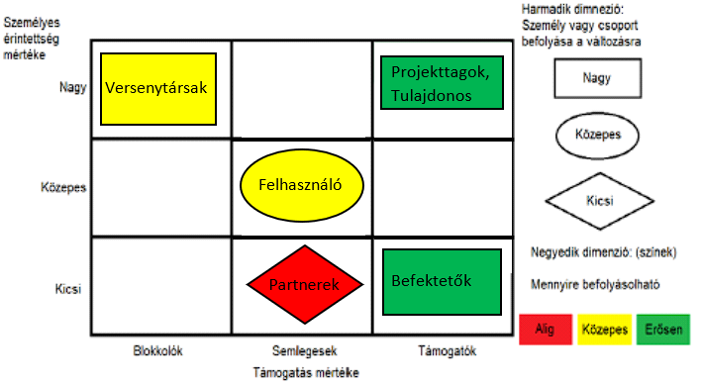

**3.3 Teljes folyamatábra az új rendszer bevezetése után**

A megoldásunk egy telefonos alkalmazás, ami a szelektív és egyéb hulladékgyűjtők telítettségét mutatja. Található benne egy térképes nézet, ami a felhasználó aktuális pozícióját mutatja és a közelben található hulladékgyűjtőket. Egy gyűjtőpontra kattintva látható milyen típusú hulladékok rakhatóak le, valamint a telítettségi szint típusonként, a helyszín környezete és egyéb állapota. Amennyiben a telítettség nem tükrözi a valóságot, a felhasználó módosíthatja azt.

Egy másik nézetben a gyűjtőpontok listázhatók távolság szerint, melyben szűrők találhatóak a különböző típusú és fajtájú szelektív hulladékokra. A szűrők beállítása után az alkalmazás akár egy utat is képes a felhasználónak ajánlani a legközelebbi lerakóhelyhez, ahova még van lehetőség szemetet lerakni a telítettség szempontjából.

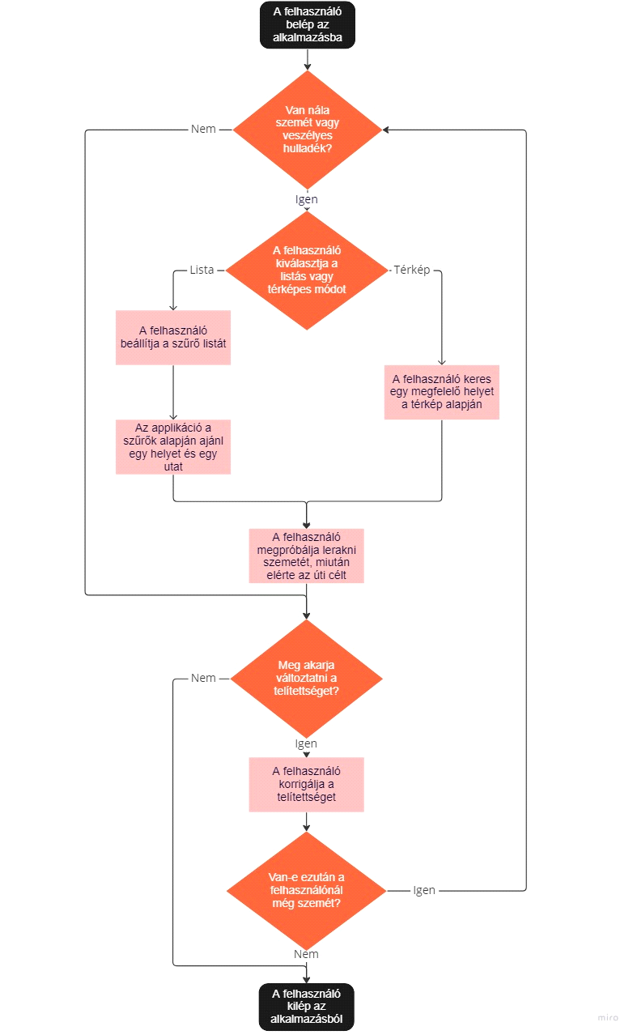

**3.4 Üzleti use case diagram**

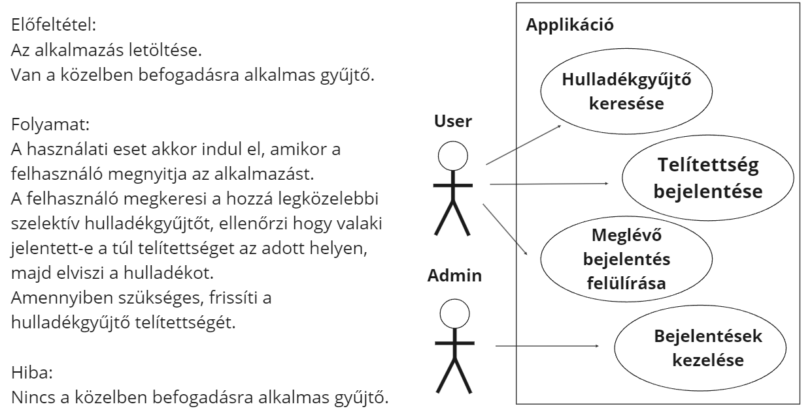

**4. Követelményspecifikáció**

**4.1 Nem funkcionális követelmények**

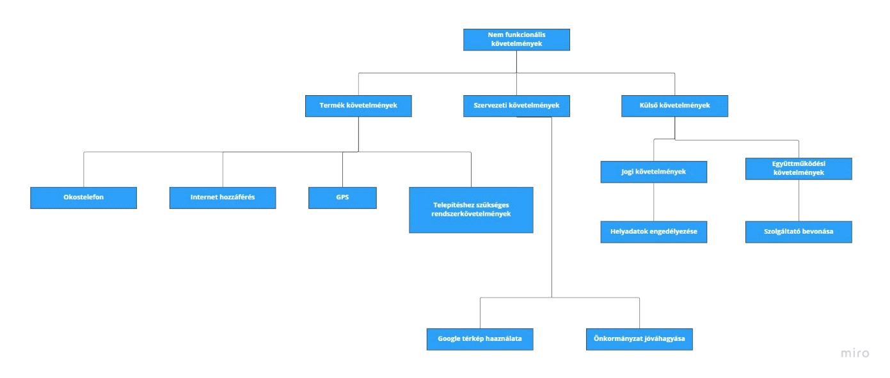

Termék követelmények:

* A termék használatához szükség van elsősorban egy okostelefonra.
* Az okostelefonnak meg kell felelnie az alkalmazás rendszerkövetelményeinek, beleértve a memóriára, tárhelyre, processzora, és operációs rendszerre vonatkozó kritériumokat.
* A felhasználónak rendelkeznie kell internet hozzáféréssel, ami lehet wifi-s vagy mobilinternet.
* A telefonnak rendelkeznie kell GPS vevővel.

Szervezeti követelmények:

* A programnak szüksége van a egy online térképre, ami a mi esettünkben a google térkép szolgáltatása.
* Az önkormányzat jóváhagyására szükség van a termék hatékony működéséhez

Külső követelmények:

Jogi követelmények:

* A felhasználónak hozzá kell járulnia, hogy az alkalmazás felhasználja a helyadatait valamint a regisztrációhoz használt adatait.

Együttműködési követelmények:

* A helyi szolgáltató vállalkozással szoros együttműködésre van szükség.

**4.2 Funkcionális követelmények**

* **Forgatókönyv:**

A használati esetet az üzemeltető indítja el.

**Előfeltétel:**

A szerverek online vannak, van internetelérés, sikeres belépés

**Folyamat:**

A használati eset akkor, indul el, amikor az üzemeltető belép a rendszerbe.

Az üzemeltető megadja az azonosítóját és a jelszavát és ezt követően lehetősége van 4 funkció eléréséhez:

* Rendszer frissítés: Az applikáció zavartalan működéséhez szükséges frissítéseket itt lehet elvégezni. Új funkciók bevezetése, biztonsági frissítések, új grafikai felület frissítése, mindenkori törvények és rendeletekhez való megfelelés frissítése.
* Karbantartás: Az üzemeltetőnek lehetősége van ellenőrizni, a hibás működésre hivatkozó bejelentéseket. És a hibajavítási folyamatokat innen indíthatja el.
* Hulladék elszállítási információk: Az üzemeltető értesítést kap, a felhasználóktól és az érzékelőktől, a hulladéktárolók telítettségi szintjeiről.
* Felhasználók adatainak kezelése: Egy biztonságos adatbázisban a mindenkori adatkezelési törvények betartásával innen lekérdezheti az üzemeltető a felhasználók adatait.

**Hibák:**

Hibás jelszót adott meg belépésnél az üzemeltető. Nincs internetelérés. Offline szerverek

**A felhasználó use casek csomagokra bontva**

Az alábbi csomagokban a vevő use casek vannak tovább bontva, a rendszer könnyebb megértése érdekében.

**Forgatókönyv:**

A használati esetet a felhasználó indítja el.

**Előfeltétel:**

Az applikáció elérhető és üzemképes. Helymeghatározás és internet elérhetőség van. Sikeres belépés / regisztráció

**Folyamat:**

A használati eset akkor, indul el, amikor az üzemeltető belép a rendszerbe.

A folyamat akkor indul el, amikor a felhasználó megnyitja az applikációt.

Ezután lehetősége van választani a következő folyamatok közül:

Fiók létrehozása: A felhasználó létrehozhat saját fiókot, vagy ha már létezik beléphet a már meglévőbe. (bővítés: felhasználónak pontrendszer, jutalmak, testreszabás)

* Telítettségi szint és típus lekérdezés: Egy gyűjtőpontra kattintva látható milyen típusú hulladékok rakhatóak le, valamint a telítettségi szint típusonként, a helyszín környezete és egyéb állapota.
* Útvonaltervezés: Található benne egy térképes nézet, ami a felhasználó aktuális pozícióját mutatja és a közelben található hulladékgyűjtőket.
* Hibabejelentés / Kárbejelentés: Amennyiben a telítettség nem tükrözi a valóságot, a felhasználó módosíthatja azt.

**Hibák:**

Sikertelen bejelentkezés.

**Aktivitás diagram:**

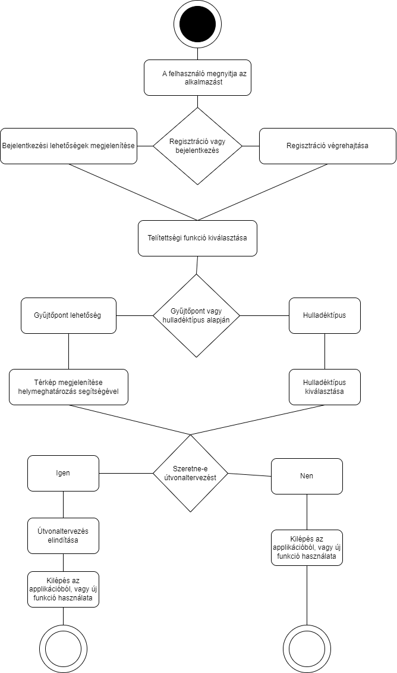

**Használhatóság**:

* Az alkalmazásnak felhasználóbarátnak kell lennie, egyszerű és intuitív kezelőfelülettel, ami lehetővé teszi, hogy a felhasználó könnyedén és gyorsan találja meg a keresett információkat.
* A térképes nézetnek pontosan kell mutatnia a felhasználó pozícióját és a hulladékgyűjtők elhelyezkedését.
* Az információknak világosan és érthetően kell lenniük a felhasználó számára, beleértve a lerakható hulladéktípusokat, a hulladékgyűjtők telítettségi szintjét és egyéb fontos információkat.
* Az alkalmazásnak lehetőséget kell biztosítania a felhasználóknak arra, hogy a telítettségi szinteket módosítsák, ha azok nem tükrözik a valóságot.
* A gyűjtőpontok listájának szűrői segítségével a felhasználók kiválaszthatják a különböző típusú és fajtájú szelektív hulladékokat, és az alkalmazás képes ajánlani utat a legközelebbi lerakóhelyhez.

**Használhatóságra vonatkozó kérdések:**

Mit kell tenni annak érdekében, hogy az alkalmazás felhasználóbarát legyen és egyszerű kezelőfelülettel rendelkezzen?

* Az alkalmazás felhasználóbaráttá tételéhez a fejlesztőknek meg kell vizsgálniuk az emberek szokásait és preferenciáit az alkalmazás használata során, majd ezeket a megfigyeléseket alapul véve kialakítani az alkalmazás felületét. Az egyszerű és intuitív kezelőfelület biztosítása érdekében a fejlesztőknek gondoskodniuk kell arról, hogy a felhasználók könnyedén és gyorsan találják meg a keresett információkat.

Hogyan lehet megelőzni a felhasználók zavarodottságát az alkalmazás használata során?

* Az alkalmazás tervezésekor és fejlesztésekor szem előtt kell tartani a felhasználók szokásait és preferenciáit. Az alkalmazásnak egyszerűnek és intuitívnak kell lennie, és világosan kell kommunikálnia a felhasználókkal a különböző funkciókat és információkat. Az alkalmazás használatát segíthetik a tutorialok, azok az információk, amelyek segítik a felhasználókat az alkalmazás használatában.

Milyen szabályok vonatkoznak a felhasználókra az alkalmazás használata során?

* Az alkalmazás használata során a felhasználóknak be kell tartaniuk az alkalmazás által meghatározott szabályokat és feltételeket. Az alkalmazás használata során a felhasználók nem terjeszthetnek jogellenes vagy sértő tartalmakat, és nem sértetthetik meg mások személyiségi jogait. Az alkalmazás használatakor a felhasználóknak tiszteletben kell tartaniuk az adatvédelmi törvényeket és az alkalmazásban található felhasználói adatokat

**Felhasználó támogatás:**

* Gyengén látók számár van kontrasztos megjelenítés, ami az olvashatóság érdekében javíthatja a kontrasztot az átlátszóság és néhány háttér elmosódásának csökkentésével
* Sötét mód az éjszakai használathoz, így szemkímélőbbé válik az applikáció használata
* Értesítések megjelenítése a közelben található szelektív hulladékgyűjtőkről
* Lehetőség van nagyításra az alkalmazáson belül a könnyebb olvashatóság érdekében
* alkalmazhatók továbbá színszűrők, amik segítségével megkülönböztethetők a színek a szín vakok számára, és segítenek az olyan felhasználóknak, akik nehezen tudják elolvasni a kijelzőn megjelenő szöveget
* klasszikus invertálás: megfordítja a kijelző színeit
* a keresés megkönnyítése érdekében használhatjuk a hang alapú gépelést
* az alkalmazással kapcsolatban szerepel egy webhelyen tárolt GYIK és súgótartalom: a súgótartalom az alkalmazás összefoglalását, az alapvető funkciókkal kapcsolatos instrukciókat és a gyakori felhasználói kérdésekre adott válaszokat tartalmazhatja.

**Megbízhatóság**:

* Az alkalmazásnak pontos és megbízható információkat kell nyújtania a felhasználóknak a hulladékgyűjtők elérhetőségéről, helyszínéről és telítettségi szintjéről.
* Az alkalmazásnak biztonságos és stabil módon kell működnie, minimalizálva a rendszer leállásának vagy meghibásodásának kockázatát.
* Az alkalmazásnak védelmi intézkedéseket kell alkalmaznia az adatok biztonsága érdekében, például az adatvédelmi törvényeknek való megfelelés, az adatok titkosítása és az adatok védelme az illetéktelen hozzáférés ellen.
* Az alkalmazásnak az egyes elvárásoknak megfelelően kell működnie, például az adatok frissítése és az elérhetőség biztosítása.
* Az alkalmazásnak rendelkeznie kell olyan mechanizmusokkal, amelyek lehetővé teszik a meghibásodások vagy hibák azonosítását és javítását, például naplózások készítése, amelyek segítenek a fejlesztőknek a problémák megértésében és javításában.
* Az alkalmazásnak a felhasználók személyes adatainak védelme érdekében biztosítania kell a megfelelő engedélyeket és jogosultságokat.
* Az alkalmazásnak időnként frissítéseket kell biztosítania, amelyek javítják a meglévő hibákat és hozzáadnak új funkciókat, hogy javítsák a használhatóságot és a megbízhatóságot a felhasználók számára.
* A felhasználók hozzájárulása nélkül nem szabad engedélyezni az adatgyűjtést és -felhasználást.
* Az alkalmazásnak a felhasználók számára elérhetővé kell tennie az ügyfélszolgálatot és a támogatást, hogy segítsék őket az esetleges problémák megoldásában és a kérdések megválaszolásában.
* Az alkalmazásnak követnie kell az iparági szabványokat és ajánlásokat, például a mobilalkalmazások tervezésével és fejlesztésével kapcsolatos legjobb gyakorlatokat, hogy biztosítsa a magas minőséget és a felhasználói elégedettséget.

**Megbízhatóságra vonatkozó kérdések:**

Milyen platformon működik az alkalmazás?

* Az alkalmazásnak lehetőleg multiplatformnak kell lennie, azaz elérhető kell lennie különböző operációs rendszereken és eszközökön, például mobiltelefonokon, tableteken és asztali számítógépeken. Az alkalmazásnak a legnépszerűbb operációs rendszerekre (pl.: IOS, Android, Windows) kell készülnie, és kompatibilisnek kell lennie a különböző böngészőkkel (pl.: Chrome, Edge, Firefox stb.).

Felhasználókra milyen szabályok vonatkoznak?

* Az alkalmazás használata során a felhasználóknak be kell tartaniuk az alkalmazás felhasználási feltételeit és az adatvédelmi szabályzatot.* (pl.: Tilos hamis információt bejelenteniük, ezzel károsítva a többi felhasználót, illetve az üzemeltetőt. Továbbá a felhasználó köteles jelenteni, ha valamilyen hibát észlel az alkalmazásban, és tilos azt kihasználnia.)   
  *\*(Az alkalmazásnak egyértelműen és világosan kell tájékoztatnia a felhasználókat az adatvédelmi politikáról és az általa gyűjtött adatokról, valamint azok felhasználásáról. Az alkalmazásnak lehetőséget kell biztosítania a felhasználóknak adataik törlésére, ha már nem kívánnak tovább használni az alkalmazást.)*

Milyen védelmet alkalmaz az alkalmazás az adatok biztonsága érdekében?

* Az alkalmazásnak védelmi intézkedéseket kell alkalmaznia az adatok biztonsága érdekében. Ez magában foglalhatja az adatvédelmi törvényeknek való megfelelést, az adatok titkosítását, az illetéktelen hozzáférés elleni védelmet, valamint az adatok mentését és helyreállítását vészhelyzet esetén. Továbbá aki böngészőből próbálja meg elérni az oldalt, annak el kell fogadnia a megfelelő sütiket is.

Hogyan kezelik a meghibásodást?

* Az alkalmazásnak olyan mechanizmusokkal kell rendelkeznie, amelyek lehetővé teszik a meghibásodások vagy hibák azonosítását és javítását. Az alkalmazásban használt kódoknak és szoftvereknek folyamatosan frissülniük kell a hibajavítások érdekében. Az alkalmazásnak rendelkeznie kell egy felhasználói támogatási rendszerrel, amely lehetővé teszi a felhasználók számára, hogy jelentsék az esetleges hibákat vagy problémákat, és a fejlesztőknek a lehető leghamarabb kell megválaszolniuk és megoldani ezeket.

Hogyan előznék meg?

* Az adatbiztonság érdekében az alkalmazás fejlesztésekor a tervezési fázisban ki kell dolgozni egy olyan adatvédelmi stratégiát, amelynek része a biztonsági követelmények megállapítása, az adatvédelmi szabályok betartása és a megfelelő védelmi intézkedések kidolgozása. Az alkalmazásban a felhasználói adatokat is védeni kell, például a jelszavakat biztonságos módon kell tárolni, és az alkalmazásnak lehetőséget kell biztosítania a felhasználóknak a jelszó módosítására.

A rendszer védelme, meghibásodások kezelése

* A rendszer egy webalkalmazás így bármilyen eszközről elérhető, amely rendelkezik internet hozzáféréssel. Asztali és mobilos nézetekkel is rendelkezni fog, illetve teljesen reszponzív lesz.
* A meghibásodások elleni védelem részét képezi majd, a szoftver kiadása előtti folyamatos tesztelés, hibakeresés és javítás.
* Az éles használatba helyezés előtt béta tesztek végezhetők.
* A meghibásodások kezelésére szükség lesz egy 24 órás support rendszerre. Itt hibajegy szerűen kezelhetők lesznek a beérkező problémák.
* A rendszer karbantartása mellett fontos lesz továbbá a folyamatos fejlesztés, lehetőségek feltárása és új funkciók implementálása a rendszerbe. Mindezt felhasználói visszajelzések és igények alapján.
* Ezeket a fejlesztéseket új verziók kiadásával léptetnénk életbe. Ilyen alkalmakkor egy előre egyeztetett tervezett leállás keretein belül történne meg a verziófrissítés. Ezt a leállást úgy kell időzíteni, hogy a lehető legkisebb leterheltségű időszakan történjen (pl. éjjel). Az ilyen eseményekről a felhasználók természetesen időben tájékoztatást kapnának.
* A rendelkezésre állás, mint az alkalmazás, mint pedig a felhasználó támogatás tekintetében 24 órás, a hét minden napján. (Nem beleértve a tervezett karbantartásokat, verziófrissítéseket)
* Rendelkezésre állás
* Időszakok kezelése. Kritikus időszakban egyedi működés
* Milyen rendszerfelügyelet van?
* MTBF
* MTTR
* Rendelkezésre állás mennyi?
* Milyen a karbantarthatósága a rendszernek

Mivel az alkalmazásunk önállóan fut, így minden esetben rendelkezésre áll azon felhasználók számára, akik rendelkeznek a megfelelő elvárásokkal, mint például internetes elérés, GPS. Az alkalmazással kapcsolatos hibákra így nem nagyon lehet számítani. Ahhoz, hogy valóban biztonsásos legyen a rendszer és ne lépjenek fel gondok, ahhoz a fejlesztőknek és a tesztelőknek kell biztosra menniük, hogy semmiféle hiba nem léphet fel (ilyen lehet például adatbázis kezelés esetén SQL-injection elleni védelem, vagy felhasználó által elgépelés/elütés esetén ne lépjen fel probléma).  
  
Ha bármiféle gond lépne fel a rendszerben, azt a felhasználók jelezni tudják vagy az alkalmazáson belül, a “hiba bejelentés” fül alatt, vagy pedig közvetlenül üzenetet tudnak küldeni a fejlesztőknek (lehet ez email-en keresztül vagy bármely elérhető közösségi oldalon). Emellett ugyanígy tudnak jelezni az alkalmazást használó szemétgyűjtő cégek, akik aktívan használják az alkalmazást.

A rendszert az adminok nem felügyelik aktívan.

MTBF, MTTR: mivel nagyrészt önálló működésű rendszerről van szó, így a meghibásodások közötti átlagos eltelt idő nagy, hiszen nagyon kevés meghibásodásra lehet számítani, emellett ezeket a hibákat a bejelentés után minél előbb megpróbálják a fejlesztők kijavítani (amely lehet pár óra, de akár lehet pár nap vagy hét is, a hiba jellegétől függően), így ugyanaz a fajta meghibásodás már nem fog többször előfordulni a javítás után, ezért idővel egyre kevesebb meghibásodásra lehet számítani.

A rendszer minden nap minden órájában rendelkezésre áll.

A rendszer jól karbantartható, hiszen kevés meghibásodásra lehet számítani, amelyek idővel pedig ki is lesznek javítva.

**Teljesítmény**

Az megoldásunk egy egyszerű mobil alkalmazás, az internetelérésen és a GPS kapcsolaton kívül nem igényel nagy hardware teljesítményt, így az elvárások szerint könnyen fog futni még a régebbi telefonokon is.

Arra számítunk, hogy a terhelés egyenletes lesz a használat során, extrém esetek nem várhatóak.

Az alkalmazástól elvárjuk, hogy tökéletes működjön, minden helyzetben.

Teljesítményvesztést a nem megfelelő internetelérés okozhat, de ez tőlünk független hiba.

Teljesítmény optimalizálás céljából az alkalmazás működni fog offline módban, de így nem kapunk naprakész adatokat.

Teljesítményvizsgálat egy gyengébb hardware-ű okostelefonon fog történni, esetlegesen lassú internetkapcsolat mellett.

**5. Gazdasági számítások**

**5.1 Ráfordítások**



Egy mobil alkalmazás tervezési feladatai 500e-5Mioft költségből elvégezhetőek az arteries.hu felmérései szerint. Ez a költségtétel a projekt (nagyságrendileg) 20%-a. A szoftver fejlesztés további 2Mio-20Mioft költségű átlagosan nálunk. Ehhez kapcsolódik 10-40% QA (minőségbiztosítás) költség (200eFt-8MioFt), valamint 15-25% projekt management (300eFt – 5MioFt).

* A projektmenedzsment (azon belül a vezető) rendszerezi az igényeket, az ügyféllel priorizálja a feladatokat, szervezi a mindennapok rutinját, kommunikációs csomópont a szereplők között, és általában nagy szerepe van
* a fejlesztési szakasz költségei pedig több részre bonthatóak

**5.2 Beszerzési, üzemeltetési költségek**

* beszerzési költségek
  + Szükségünk lesz irodaszerekre, bútorokra és számítógépekre a céghez.
  + Ezeken az alap szükségleteken kívül kell még néhány konyhai berendezés és klíma. Az alkalmazottak kedvéért. Erre kb. 300 000 Ft lenne összesen.
  + A számítógépnek nem kell nagy teljesítményűnek lennie, megoldható minden feladat egyszerűbb irodai gépekkel. Ezekből kb. 6 db-ra van szükség, melyeknek darab ára nagyjából 330 000 Ft.
* bérleti díjak
  + Szükségünk lesz egy irodára. Ahol a fejlesztők dolgozhatnak, fenntarthatjuk a 24 órás support csapatot és tárgyalhatunk a támogatókkal, ügyfelekkel.
  + Nincs szükségünk túl nagy irodára elsőre. Az irodák átlagos bérleti díja Győrben kb. 70 – 300 ezer forint között mozog, számoljunk egy 185 000 Forintos átlaggal.
* Beüzemelési költségek
  + Az alkalmazásunkat letölthetővé akarjuk tenni mind az App Store-ból illetve a Play áruházból. Természetesen mindkét esetnek különböző feltételei vannak.
  + App Store
    - Az alkalmazás feltöltésének költsége változó, attól függ, hogy magánszemélyként vagy cégkét töltjük fel. A mi esetünkben utóbbi történik. Az alkalmazás feltöltéséhez csatlakoznunk kell az Apple fejlesztői programjához. A tagság díja vállalatoknak évente 299 USD, ami mostani árfolyamon 106 929,88 Ft.
  + Play áruház
    - A Play áruház esetében regisztrálni kell a Google Play fejlesztői programjába melynek díja 25 USD (8915 Ft), de ez egyszeri befizetés, nem éves díj.
* Energia költségek
  + Az iroda rezsije nagyjából 150 000 Ft körül lesz havonta.

Az első év kiadásai ezek alapján

|  |  |  |
| --- | --- | --- |
|  | Havi | Egyszeri / Éves |
| Iroda bérleti díja | 185 000 Ft | 2 220 000 Ft |
| Iroda felszerelése |  | 300 000 Ft |
| Számítógépek |  | 2 000 000 Ft |
| App Store |  | 106 930 Ft |
| Play áruház |  | 8915 Ft |
| Energetikai költségek | 150 000 Ft | 1 800 000 Ft |
| **Összesen** | **335 000 Ft** | **6 435 845 Ft** |

További évek átlagos kiadásai ezek alapján

|  |  |  |
| --- | --- | --- |
|  | Havi | Egyszeri / Éves |
| Iroda bérleti díja | 185 000 Ft | 2 220 000 Ft |
| App Store |  | 106 930 Ft |
| Energetikai költségek | 150 000 Ft | 1 800 000 Ft |
| **Összesen** | **335 000 Ft** | **4 126 930 Ft** |

**5.3 Amortizáció**

|  |  |  |
| --- | --- | --- |
| **Eszköz megnevezése** | **Eszköz bruttó értéke** | **Értékcsökkenés 1év alatt** |
| **Számítógépek (6db)** | 2 000 000 Ft | 333 333 Ft |
| **Szerver** | 1 500 000 Ft | 250 000 Ft |
| **Perifériák** | 600 000 Ft | 100 000 Ft |
| **Egyéb elektronikai kiegészítők** | 420 000 Ft | 70 000 Ft |

**5.4 Bevételek**

|  |  |
| --- | --- |
| Bevétel formája | Várható bevétel |
| Hirdetések | 5 000 000 Ft |
| Partnerség | 15 000 000 Ft |
| Hirdetés mentes prémium | 300 000 Ft |
| Szponzoráció | 1 000 000 Ft |

Applikáció bevételi forrásai:

* Hirdetések: Ingyenes applikációt tervezünk, így egyik fontos bevételi forrásunk az alkalmazás fenntartásához az alkamazáson belüli hirdetések és reklámok, melyek különböző fajtái is megtalálhatóak, mint például felugró reklám (amelyet a felhasználóknak csak be kell zárniuk), vagy a képernyő alján/tetején megtalálható szalaghirdetés
* Partnerség: Mivel a szelektív hulladékgyűjtés egyben egy közös cél is, ezért partnerségeket kötöttünk helyi önkormányzatokkal és más hulladékgyűjtéssel foglalkozó vállalkozásokkal is, amely így a legfontosabb bevételi forrásunk lett
* Hirdetés mentes premium: Ez lényegében egy egyszerű formája annak, hogy a felhasználók tudják támogatni az alkalmazásunkat és a célunkat, amiért cserébe hirdetés mentességet ajánlunk, mely egyben jobbá teszi a felhasználói élményt is
* Szponzoráció: Kisebb helyi cégekkel szponzorálunk pénzügyi támogatásért cserébe, amelyért mi pedig további hirdetéseket hoztunk létre a szponzorált cégekre